Памятка о мерах по профилактике коронавируса

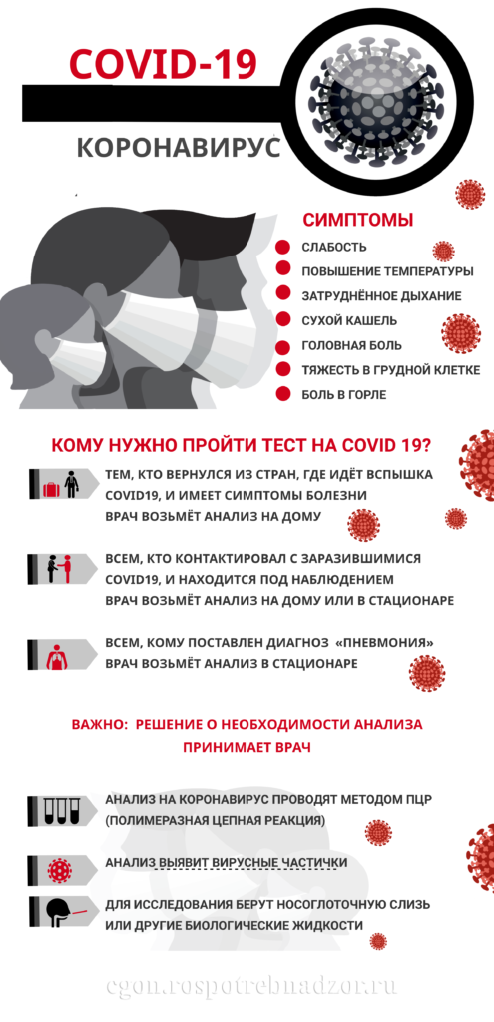

В целях недопущения распространения случаев заболеваний коронавирусом соблюдайте меры предосторожности:

ПРАВИЛО 1. ЧАСТО МОЙТЕ РУКИ С МЫЛОМ
Мытье с мылом удаляет вирусы. Если нет возможности помыть руки с мылом, пользуйтесь спиртсодержащими или дезинфицирующими салфетками.
Чистка и регулярная дезинфекция поверхностей (столов, дверных ручек, стульев, гаджетов и др.) удаляет вирусы.

ПРАВИЛО 2. СОБЛЮДАЙТЕ РАССТОЯНИЕ И ЭТИКЕТ
Вирусы передаются от больного человека к здоровому воздушно -капельным путем (при чихании, кашле), поэтому необходимо соблюдать расстояние не менее 1 метра от больных. Не трогайте руками глаза, нос или рот.
ПРАВИЛО 3. ВЕДИТЕ ЗДОРОВЫЙ ОБРАЗ ЖИЗНИ
Соблюдайте здоровый режим, включая полноценный сон, потребление пищевых продуктов богатых белками, витаминами и минеральными веществами, физическую активность.
ПРАВИЛО 4. ЗАЩИЩАЙТЕ ОРГАНЫ ДЫХАНИЯ С ПОМОЩЬЮ МЕДИЦИНСКОЙ МАСКИ
Медицинские маски для защиты органов дыхания используют:
— при посещении мест массового скопления людей, поездках в общественном транспорте;
— при уходе за больными острыми респираторными вирусными инфекциями;
— при общении с лицами с признаками острой респираторной вирусной инфекции;
— при рисках инфицирования другими инфекциями, передающимися воздушно-капельным путем.
Чтобы обезопасить себя от заражения, крайне важно правильно ее носить:
— маска должна тщательно закрепляться, плотно закрывать рот и нос, не оставляя зазоров;
— старайтесь не касаться поверхностей маски при ее снятии, если вы ее коснулись, тщательно вымойте руки с мылом или спиртовым средством;
— влажную или отсыревшую маску следует сменить на новую, сухую;
— не используйте вторично одноразовую маску;
— использованную одноразовую маску следует немедленно выбросить в отходы.
- При уходе за больным, после окончания контакта с заболевшим, маску следует немедленно снять.
- После снятия маски необходимо незамедлительно и тщательно вымыть руки.
- Маска нецелесообразна на открытом воздухе.

ПРАВИЛО 5. ЧТО ДЕЛАТЬ В СЛУЧАЕ ЗАБОЛЕВАНИЯ ГРИППОМ, КОРОНАВИРУСНОЙ ИНФЕКЦИЕЙ? Оставайтесь дома и срочно обращайтесь к врачу.


 